Prueba Técnica

Raúl Eduardo Bolaños Muñoz

Cali Valle

* Creamos la base de datos
* Creamos los procedimientos almacenados
* Creamos la aplicación web con ASP.NET con sus servicios de Web Api
* Creamos las respectivas clases de Factura y Modelo y sus Controladores, Vistas
* Creamos las vistas de Facturas y Productos en archivos aparte .HTML
* Ejecutamos el proyecto
* Iniciamos el Archivos Inicio.html y nos muestra si hay datos de facturas en la base de datos
  + 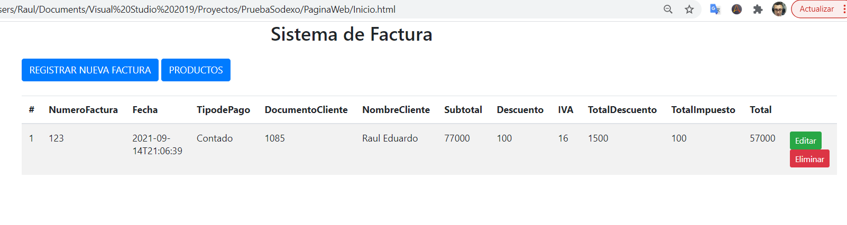

En este caso existe un registro

* Damos clic en Registrar Nueva Factura para añadir una nueva factura
* Diligenciamos los datos correspondientes y damos clic en guardar

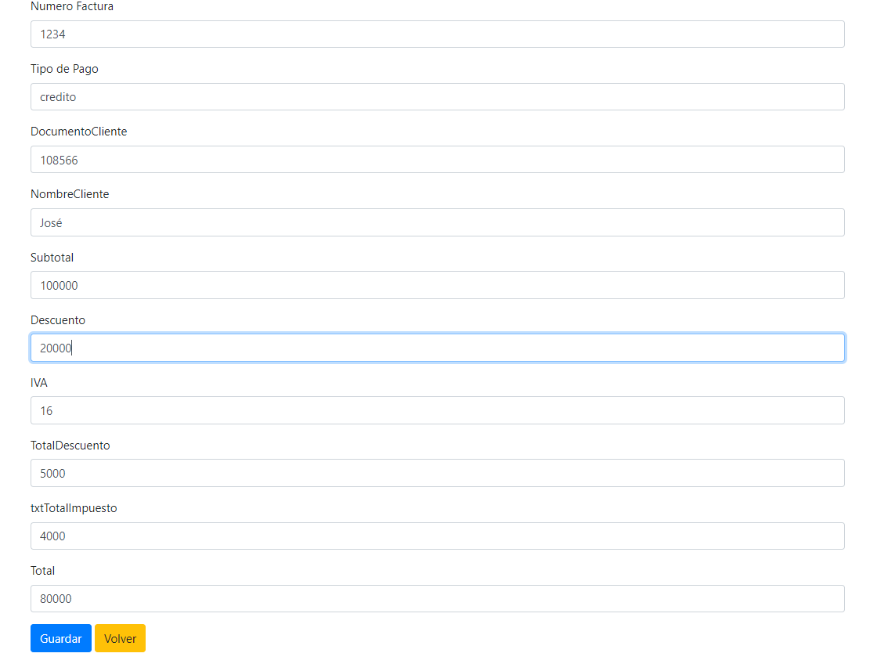

* Si el registro se inserta de manera exitosa nos muestra el mensaje.

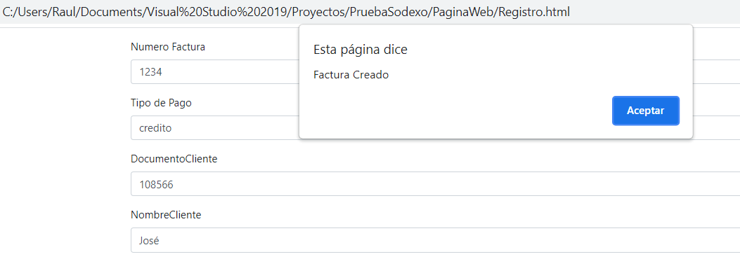

* Damos clic en aceptar y nos muestra la ventana inicial con todos los registros de facturas actualizadas.

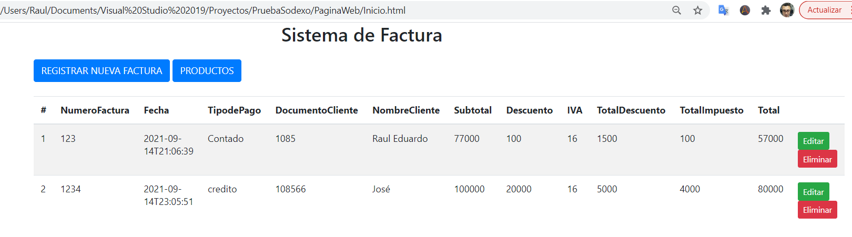

* Podemos Editar o Eliminar facturas dando clic en los botones correspondientes

Ejemplo: Vamos a editar la factura en su nombre. José por Pedro



Y nos muestra el mensaje

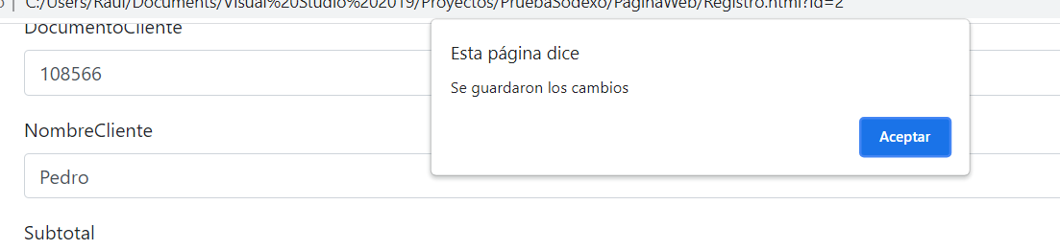

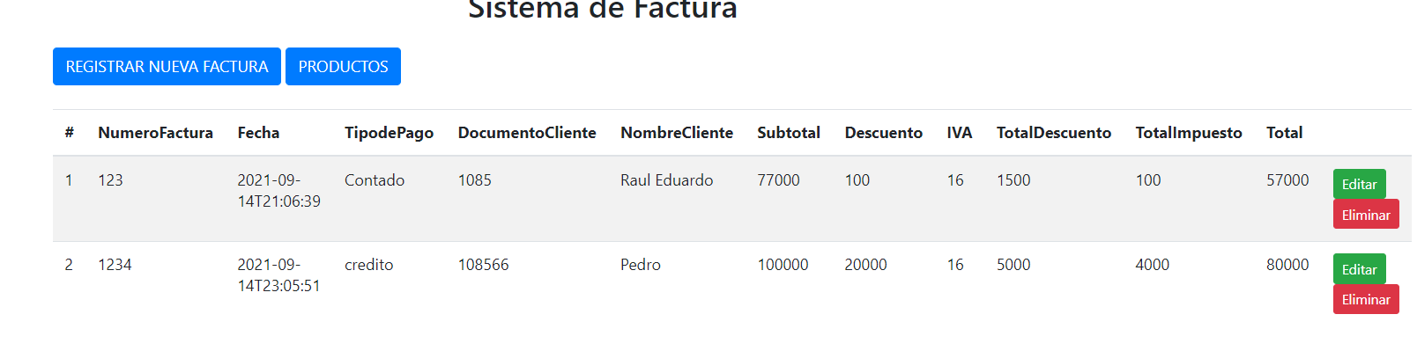

* De igual manera podemos realizarlo con los Productos, podemos navegar desde factura a productos o también iniciando el archivo InicioProducto.html

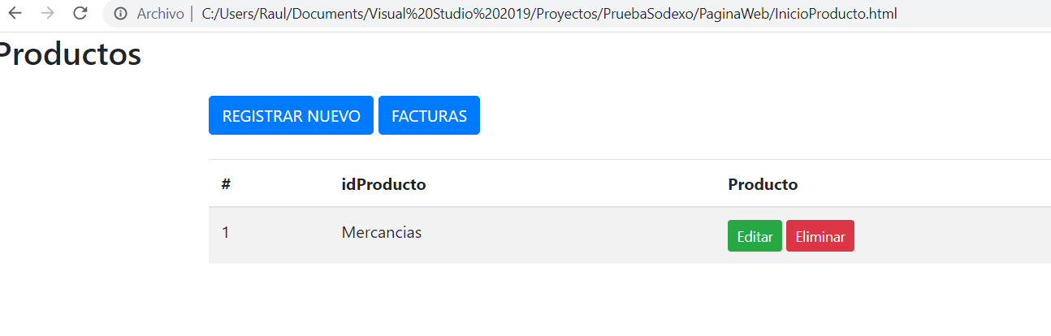

Vamos a editar un producto dando clic en editar

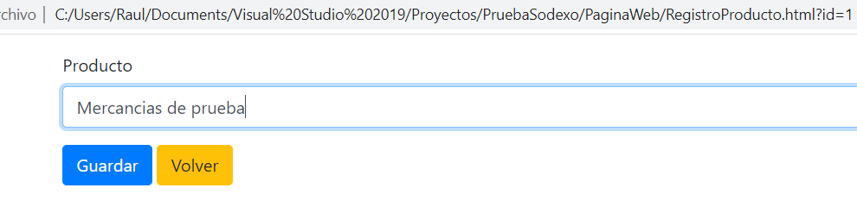

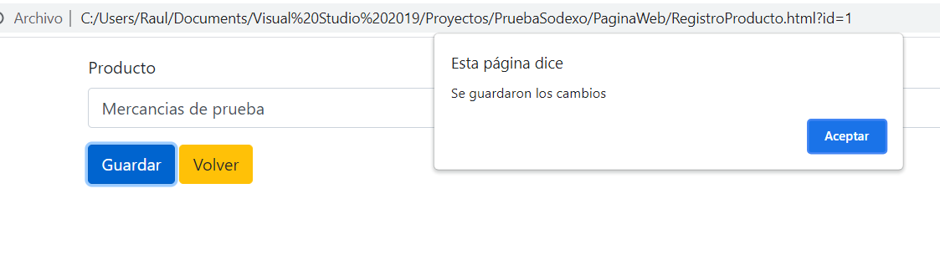

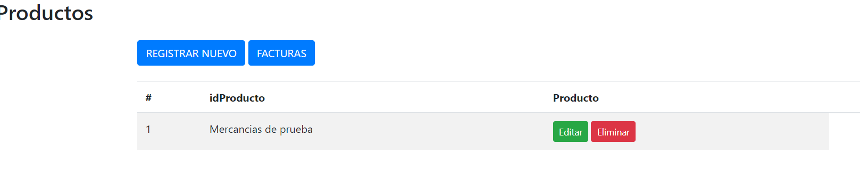

* + Logrando poder realizar cualquier tipo de procedimiento

Muchas gracias